Муниципальное бюджетное дошкольное
образовательное учреждение детский сад №47 «Елочка»
г. Улан- Удэ

Проект
«Разноцветные бабочки»

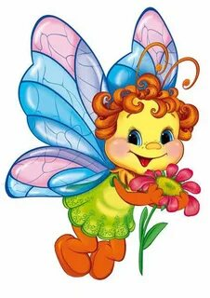
Воспитатель: А.М. Мясникова

2022г.

Срок реализации педагогического проекта: Краткосрочный

Вид проекта: Познавательно - творческий

Участники проекта: Воспитатель, дети, родители

Актуальность темы: Лето — это удивительная пора в природе, когда красоту можно увидеть на каждом шагу! Нужно только не упустить эти замечательные моменты и показать их детям. Самые красивые, самые нарядные, самые любимые насекомые-это бабочки. Как только пригреет солнышко и распустятся цветы, они начинают порхать с цветка на цветок и сразу бросаются нам в глаза. Дети за ними с удовольствием наблюдают. Они вызывают у них восторг. Очень часто ребята стараются поймать бабочку и искренне удивляются, когда слышат, что делать этого нельзя. Поэтому у них возникло сразу несколько вопросов: как устроены бабочки, почему они такие разные, для чего в природе нужны бабочки? Чтобы ответить на все эти вопросы, я решила создать проект «Разноцветные бабочки». Участие детей в проекте позволило им расширить свой кругозор, сформировать элементарные представления о бабочке, ее строении, жизненном цикле, особенностях внешнего вида и поведения в природе. Сделать вывод, что бабочка – это насекомое. Узнать о пользе и вреде бабочек. Развить свои творческие способности.

Цель проекта: Формирование представлений о бабочках у детей дошкольного возраста.

Задачи проекта:
- формировать у детей элементарные представления о бабочках, их строении, пользе и вреде в природе;
- учить замечать красоту бабочек и передавать ее в художественно-творческой деятельности (рисовании, лепке, аппликации).
- Развивать наглядно-образное мышление, умение обобщать и систематизировать, желание наблюдать, творческое воображение и фантазию; первичные элементарные навыки познавательно- исследовательской деятельности детей среднего дошкольного возраста.

Воспитывать у детей потребность в общении с миром насекомых (бабочек), прививать бережное отношение к хрупкому и прекрасному творению природы – бабочкам.

Работа с родителями: Совместная деятельность родителей и детей в оформлении выставки «Бабочки», Консультация для родителей «Осторожно! Насекомые»

Образовательная область | Формы организации деятельности педагога с детьми
Социально-коммуникативное развитие | Беседа «Порхающие цветы».  Изучение жизненного цикла бабочек.  Дидактическая игра «Найди насекомое».  Наблюдения за бабочками на прогулках на участке детского сада
Познавательное развитие  ООД «Бабочки – красавицы» | Презентация «Легенда о бабочках», «Где живут бабочки», «Пархающий цветок»  Просмотр мультфильма из серии Лунтик  Дид/игра: «Найди одинаковые бабочки»  Беседа: «Такие красивые и разные»,
Речевое развитие | Прослушивание стихотворений о бабочках.  Отгадывание загадок про бабочек.  Изучение интересных фактов о бабочках «Это интересно»  Рассматривание иллюстраций и картинок с изображением бабочек «Такие разные бабочки».  Чтение сказок «Сказка о принцессе-бабочке, мечте и паучке», «Сказка о бабочке», стихов Л. Максимчук, А. Павловой, Л. Мелеховой, загадок и легенд о бабочках.
Художественно-эстетическое развитие | Обрывная аппликация «Чудо бабочка»  Рисование «Узор на крыльях»  Слушание песен «Песенка бабочек», «Гном и бабочка» и аудиосказок «Бабочка Эльвира», «Сказка о бабочке».
Физическое развитие | п/игры «Веселые бабочки», «Ловля бабочек», «На цветочной полянке», «Бабочка и цветочек

Приложение 1

Обрывная аппликация «Чудо бабочка» Рисование «Узор на крыльях» Наблюдение за бабочками
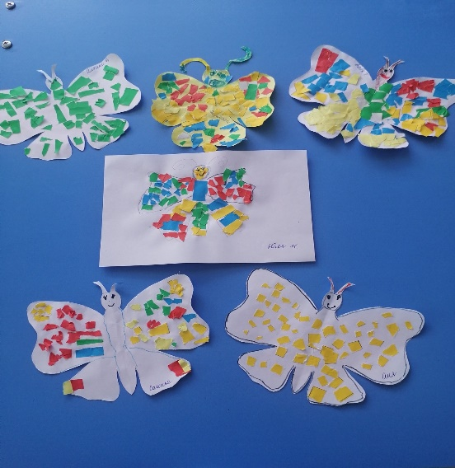
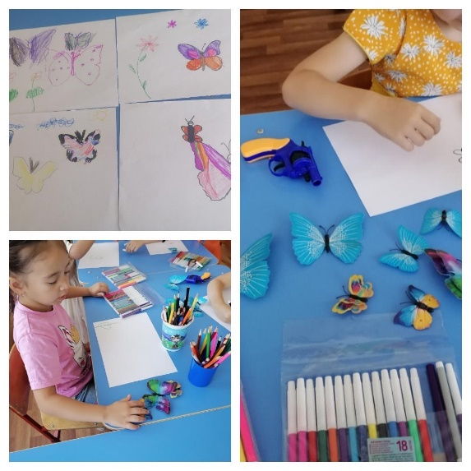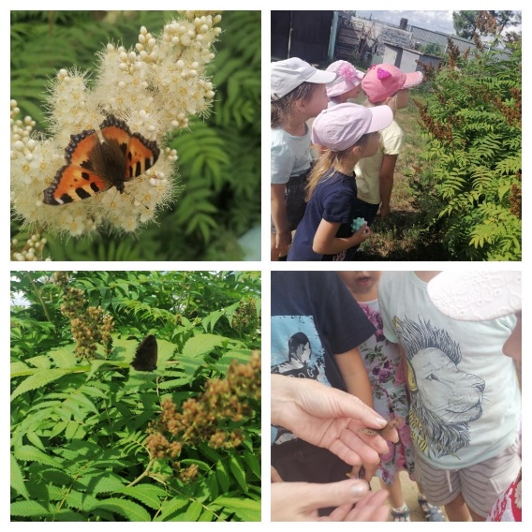

Приложение 2

Конспект занятия
по познавательному развитию, ознакомление с природой
Тема: "Бабочки -Красавицы"

Цель: Расширить знания детей о жизни бабочек.
Задачи:
1. Формировать умение называть характерные особенности внешнего вида;
2. Закрепить знания детей о развитии насекомого;
3. Развивать познавательный интерес к окружающей живой среде;
4. Продолжать воспитывать любовь к природе и бережное отношение к ней;
Словарь: голубянка, бабочка Павлиний Глаз, бабочка Адмирал. Оборудование:
Картинки и фотографии бабочек, силуэтное изображение бабочек с размахом крыльев 26 см., 16 см. и 2 мм.

Ход занятия:
Сегодня мы с вами оправимся на поляну сказок, где продолжим знакомиться с удивительным миром насекомых.
Отгадаете загадку, и узнаете с кем именно мы сегодня познакомимся.
Спал цветок и вдруг проснулся –
Больше спать не захотел.
Шевельнулся, встрепенулся,
Взвился вверх и улетел.
Правильно, это –бабочка. В нашем регионе обитает много бабочек. И ночных, и дневных. Попробуйте сами разобраться, каких бабочек называют дневными, а каких ночными. (Ответы детей). Дневные бабочки активны днем и имеют более яркую окраску, чтобы быть незаметными на цветах.
Ночные бабочки днем отдыхают, а ночью летают. Им не нужна такая яркая окраска крыльев, как дневным бабочкам.

Крылья бабочек покрыты мелкими чешуйками, которые покрыты красящими веществами. Вот они-то и придают бабочкам чудесную окраску крыльев. Но эти цветные чешуйки очень-очень хрупкие. Поэтому, если взять бабочку в руки, можно повредить эти чешуйки и тогда бабочка погибнет. Не берите бабочек в руки и другим не разрешайте этого делать. Сохраните красоту.
Рот бабочки – это длинный тонкий хоботок. Обычно он свернет в тугую пружинку, но стоит бабочке сесть на цветок, как хоботок разворачивается и опускается за нектаром на самое дно цветка. Усиками насекомые принюхиваются. Усики чувствуют запахи издалека.
Давайте вспомним, как проходит детство насекомых на примере бабочек.
- Сначала бабочка откладывает яички. Из яичек вылупляются личинки-гусеницы. Они в большом количестве поедают листву растений. Некоторые личинки настолько прожорливы, что могут съесть всю листву на каких-то растениях. Наевшись, гусеница подрастает и из отверстия на брюшке начинает выделять тонкую нить. Этой нитью она обматывает себя, превращаясь в кокон или куколку. Куколка прикрепляется к коре дерева, прячется под листьями и замирает
- Хотя куколка кажется совершенно неподвижной, внутри нее растет насекомое.
- Наконец, из куколки вылупляется бабочка.
А сейчас пришло время немного поиграть. Становитесь в круг.
Динамическая пауза «Бабочка»
Утром бабочка проснулась. (Плавные взмахи руками).
Потянулась, улыбнулась. (Выполнять движения в соответствии с текстом.)
Раз – росой она умылась.
Два – изящно покружилась.
Три – нагнулась и присела.
На четыре – улетела.
Каких только бабочек нет в природе. Вот взгляните на картинку. (Показ). Такого размера самая большая бабочка (размах крыльев 26 см), но живет она далеко отсюда. Местные жители охотятся за ними и едят. А вот еле заметна самая маленькая бабочка (размах крыльев 2 мм). У нас не живут съедобные бабочки-гиганты и маленькие бабочки –карлики.
Мы сегодня с вами познакомимся с разными бабочками.
Красивая бабочка Адмирал. (Показ картинки). Назвали ее так, потому, что у нее на крыльях есть красные полоски, похожие на красные полоски-лампасы на штанах военных моряков-адмиралов. Так вот, эта бабочка Адмирал еду на вкус

ногами пробует. Не усиками, не ртом, не хоботком, а задней или средней ногой.
А сколько всего ног у бабочки? (Ответы детей). Бабочка – насекомое, а у всех насекомых по шесть ног. Ноги у Адмирала языком работают, попробуют пищу и, если придется она по вкусу, то бабочка развернет свой хоботок и начнет кушать.
А вот еще две бабочки – Большой павлиний глаз и Павлиноглазка. (Показ картинок). Как вы думаете, почему их так назвали? (Ответы детей). И хоть у них похожие названия, но это совершенно разные бабочки, даже не родственницы. Павлиноглазка бабочка довольно крупная. Вот такого размера. (Показ силуэта бабочки с размахом крыльев 16 см). Вроде бы, такой большой бабочке и еды нужно много для того, чтобы насытиться. Так нет же! Не надо ей никакой еды. Живет себе, порхает и ничего не ест. У нее вообще нет рта. И никто до сих пор не разобрался, почему так. Это бабочка летает ночью.
А большой павлиний глаз - это бабочка дневная и очень приметная благодаря своей яркой окраске. Питается эта бабочка на цветах.
А это бабочки голубянки. (Показ картинки). Действительно, часто голубянки бывают разных оттенков синего и голубого. Но и красные бывают и золотистые. Невелики они размером, но очень красивы. А вот личинки голубянок некрасивы. Но так уж устроено в природе, что из горбатых закорючек выводятся красивейшие бабочки, которые напрочь забывают, какими они были уродцами. Говоря словами украинской пословицы, «метелик не пам’ятаэ, що був гусеницею». А некрасивых голубянковых личинок очень любят муравьи. Муравьи даже разыскивают этих личинок и притаскивают к себе домой в муравейник. И все потому, что эти личинки выделяют сладкую жидкость, которая пришлась по вкусу хозяевам муравейника.
Голубянки – хитрые бабочки. Живут только тогда, когда им хорошо, то есть тепло и светло. Даже летом в сырую, ветреную, пасмурную погоду голубянки как бы обмирают, впадают в неподвижность. Ничего не видят, не слышат и почти ничего не чувствуют. Зато уж в тепле и под солнцем при хорошей погоде резвятся вовсю.
Говорить, что бабочки без дела порхают с цветка на цветок, нельзя. Иногда о человеке безответственном и ленивом говорят – «порхает по жизни, как мотылек». Такое сравнение обидно всем бабочкам. Жизнь их коротка, и за это время надо успеть сделать многое: найти кормовые растения, разыскать себе пару для супружеской жизни, позаботиться о зимовке, отложить яйца. А кроме того, во время всех этих хлопот, надо постараться увернуться от хищников, которые так и норовят склевать. Вы знаете, кто питается бабочками? (Ответы детей). Птицы, звери, пауки, другие, более крупные насекомые. Выходит, то, что нам кажется беззаботным порханием, на самом деле ежедневная работа.

А сейчас я хочу предложить вам интересную игру «Птицы и бабочки».
Выбираются четыре игрока, взявшись за руки они изображают птицу. Остальные дети – бабочки. На слова «Бабочки, бабочки на лужок полетели» дети-бабочки легко бегают, взмахивая руками. На лов «Птицы летят» дети-птицы, держась за руки пытаются поймать бабочку: окружить ее, соединив руки. Пойманные выбывают из игры.
За один раз можно поймать только одну бабочку
Есть еще много разных бабочек. О всех подробно не расскажешь. Послушайте их названия и поразмышляйте, почему они их получили:
Репейница. Капустница. Лимонница. Носатка. Парусник. Медведица.
Среди всех обитателей нашей планеты Земля семейство насекомых самое многочисленное. Бабочек много, конечно. Но многим бабочкам уже никогда не порхать над землей. Исчезли они навсегда, человеком загубленные. И ядохимикатами человек насекомых травит, а бабочки еще и за красоту свою страдают – ловят их и просто так, для баловства. И взрослые, и дети, увидев красивую бабочку, тут же кидаются ее ловить. Вот потому и попали многие крымские бабочки в Красную Книгу. Что это значит? (Ответы детей). Их осталось немного и потому они нуждаются в защите. Некоторые могут возразить: «Ну и пусть. Ведь гусеницы бабочек вредят нам, объедают листья, повреждают плоды». Во-первых, таких злостных вредителей немного. Во-вторых, все бабочки полезны как опылители. А если растение не опылят насекомые, сможет оно дать плоды? (Ответы детей). Нет.
Пусть же наши бабочки, наши красавицы радуют нас живыми.
Вопросы:
1. С какими бабочками вы сегодня познакомились?
2. Чем отличаются дневные и ночные бабочки?
3. Чем покрыты крылья бабочек? Для чего?
4. Расскажите о хоботке бабочки. Об усиках.
5. Как появляются на свет бабочки?
6. Какие бабочки бывают?
7. Какая крымская бабочка пробует еду ногой?
8. Сколько всего ног у бабочки?
9. За что бабочка Адмирал получила свое имя?
10. Какая бабочка ничего не ест?

11. За что получила свое название бабочка Павлиний Глаз?
12. За что получили свое название бабочки голубянки?
13. За что личинок голубянок любят муравьи?
14. Как ведут себя голубянки в плохую погоду?
15. А чем заняты бабочки в хорошую погоду?
16. кто питается бабочками?
17. Кокой вред бабочкам наносит человек?
После экскурсии на поляну сказок в группе проводится занятие по рисованию, или аппликации на тему «Бабочки –Красавицы».
Составление творческих рассказов «Приключения бабочек».

Приложение 3

Детско – родительская выставка

